*srnu* - 3o *-J.9Uolf &* ^od& Pope'

**Rámcová kupní smlouva č. 2024/022**

uzavřená dle § 2079 a násl. zákona č. 89/2012 Sb. občanského zákoníku, v účinném znění níže uvedeného dne měsíce a roku mezi těmito smluvními stranami:

**Kupující: WOOD & PAPER a.s. Prodávající** Správa Krkonošského národního parku

**Zastoupený:** Ing. Tomáš Pařík. předseda představenstva **Zastoupený:** PhDr. Robin Bóhnisch

**Bank. spojení: Bank. spojení:**

**IČO/DIČ:** 26229854/ CZ26229854 **IČO/DIČ:** 00088455 / CZ00088455

**Zápis v OR:** KS v Brně, odd. B, vložka 3439 **Zápis v OR:**

**Telefon:** +420 546 418 211 **Telefon:**

**Adresa:** Hlína 138. 664 91 Ivančice **Adresa:** Dobrovského 3. 543 01 Vrchlabí

**Email:** [info@wood-paper.cz](mailto:info@wood-paper.cz) **Email:**

**W&P SAP ID:** 1000534

I.

1.1 Smluvní strany této smlouvy se dohodly na tom, že na základě této smlouvy a dílčích smluv budou po dobu platnosti této smlouvy uzavírat kupní smlouvy na koupi dříví. Prodávající se zavazuje za podmínek stanovených v obsahu této Rámcové kupní smlouvy a dílčích smluv dříví prodávat kupujícímu a převést na něj vlastnické právo k prodávanému dříví a kupující se zavazuje za sjednaných podmínek dříví kupovat a zaplatit za něj prodávajícímu sjednanou kupní cenu.

II.

2.1 Smluvní strany se dohodly, že dílčí smlouvy budou uzavírány zejména za účelem upřesnění množství dříví, které bude dodáno ve smluveném období, pro které bude dílčí smlouva uzavřena a současně v nich bude sjednána kupní cena za jednotlivé druhy dříví (dále též sortiment) dodávané na základě této smlouvy.

2.2 Smluvní strany se dohodly, že pro dodávku dříví v rozsahu sortimentu uvedeného v ust. 3.1. níže budou dílčí smlouvy uzavírány čtvrtletně, a to vždy s platností pro kalendářní čtvrtletí. Tímto ustanovením není vyloučeno, že se smluvní strany dohodnou ve vztahu kjednotlivé dodávce v rozsahu smluveného sortimentu jinak.

III.

3.1 Smluvní strany se dohodly na tom, že prodávající bude kupujícímu dodávat po dobu platnosti této smlouvy, pokud se smluvní strany nedohodnou jinak, v každém kalendářním roce trvání této smlouvy dříví v následujícím množství a sortimentu:

**Pilařská kulatina lll.tř. jakosti:**

**m3 bonus Kč/m3 pila Labe Wood s.r.o., HI Maresch m3 bonus č/m3 pila Labe Wood s.r.o., HI Maresch m3 bonus č/m3 pila Labe Wood s.r.o., HI Maresch**

**m3 bonu Kč/m3 pila Labe Wood s.r.o., HI Maresch**

1/3

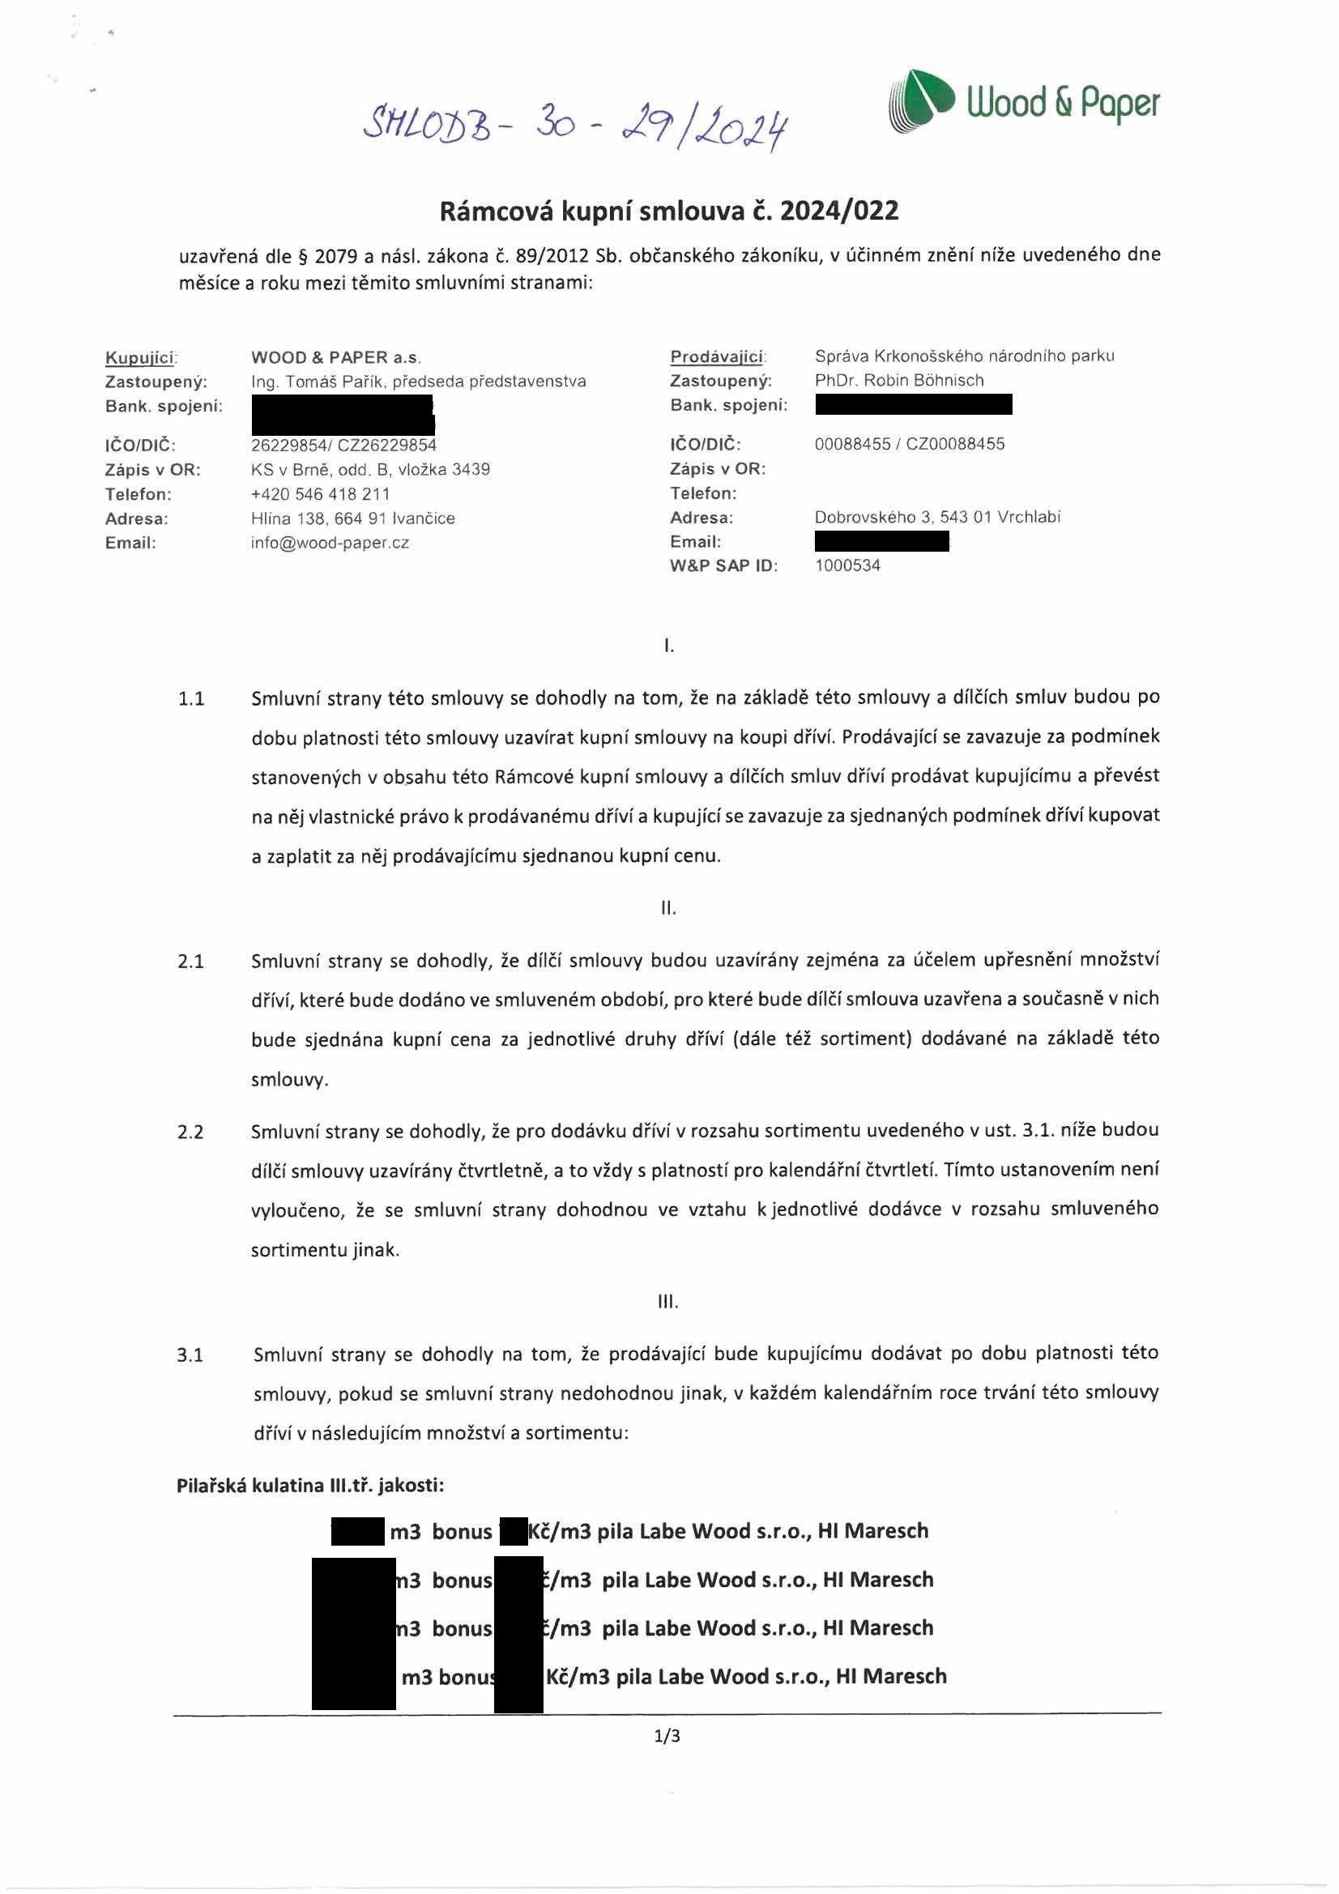

|  |  |  |  |
| --- | --- | --- | --- |
|  |  |  |  |
|  |  |  |  |
|  |  |  |  |
|  |  |  |  |
|  |  |  |  |
|  |  |  |  |
|  |  |  |  |
|  |  |  |  |
|  |  |  |

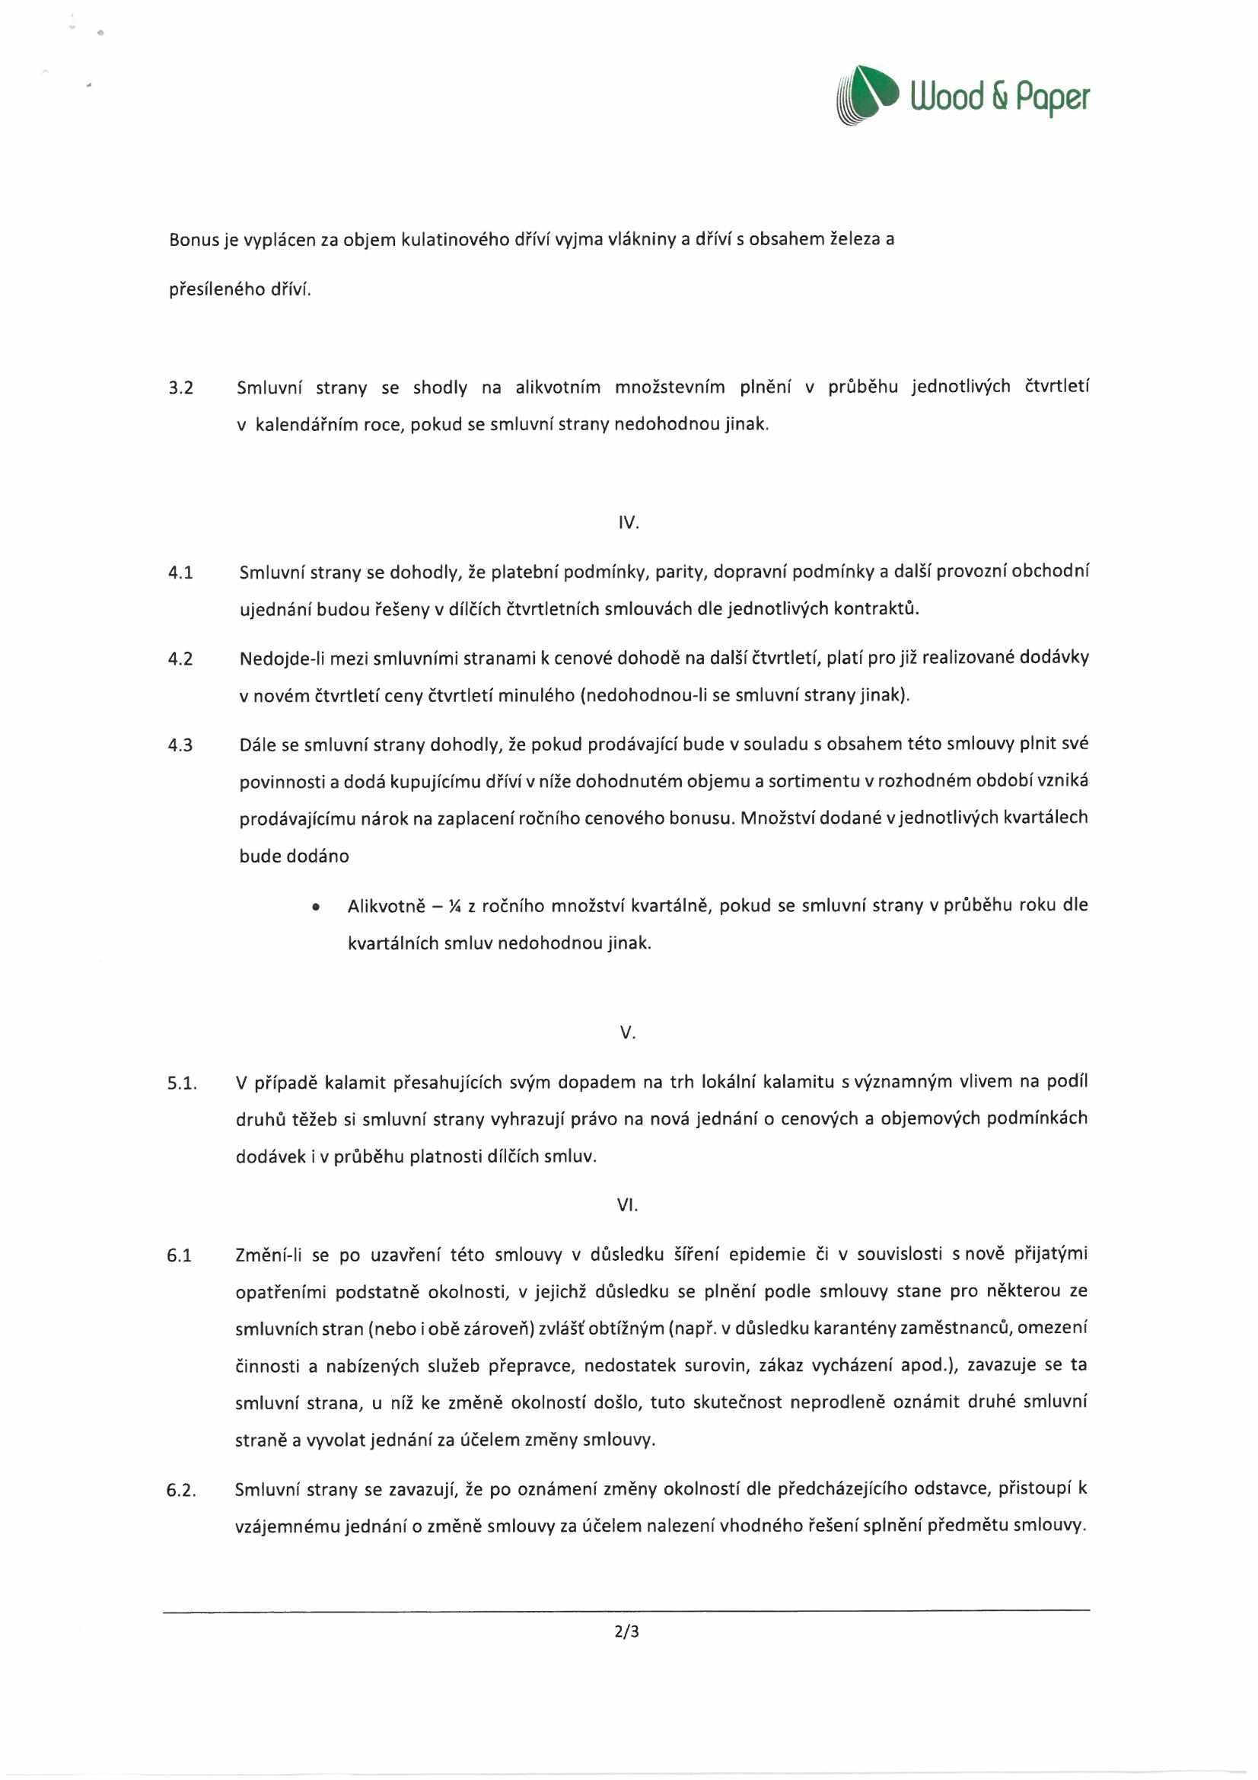

***p*** UUood & Poper

Bonus je vyplácen za objem kulatinového dříví vyjma vlákniny a dříví s obsahem železa a přesíleného dříví.

3.2 Smluvní strany se shodly na alikvotním množstevním plnění v průběhu jednotlivých čtvrtletí v kalendářním roce, pokud se smluvní strany nedohodnou jinak.

IV.

4.1 Smluvní strany se dohodly, že platební podmínky, parity, dopravní podmínky a další provozní obchodní ujednání budou řešeny v dílčích čtvrtletních smlouvách dle jednotlivých kontraktů.

4.2 Nedojde-li mezi smluvními stranami k cenové dohodě na další čtvrtletí, platí pro již realizované dodávky v novém čtvrtletí ceny čtvrtletí minulého (nedohodnou-li se smluvní strany jinak).

4.3 Dále se smluvní strany dohodly, že pokud prodávající bude v souladu s obsahem této smlouvy plnit své povinnosti a dodá kupujícímu dříví v níže dohodnutém objemu a sortimentu v rozhodném období vzniká prodávajícímu nárok na zaplacení ročního cenového bonusu. Množství dodané vjednotlivých kvartálech bude dodáno

• Alikvotně *- '/z* ročního množství kvartálně, pokud se smluvní strany v průběhu roku dle kvartálních smluv nedohodnou jinak.

V.

5.1. V případě kalamit přesahujících svým dopadem na trh lokální kalamitu s významným vlivem na podíl druhů těžeb si smluvní strany vyhrazují právo na nová jednání o cenových a objemových podmínkách dodávek i v průběhu platnosti dílčích smluv.

VI.

6.1 Změní-li se po uzavření této smlouvy v důsledku šíření epidemie či v souvislosti s nově přijatými opatřeními podstatně okolnosti, v jejichž důsledku se plnění podle smlouvy stane pro některou ze smluvních stran (nebo i obě zároveň) zvlášť obtížným (např. v důsledku karantény zaměstnanců, omezení činnosti a nabízených služeb přepravce, nedostatek surovin, zákaz vycházení apod.), zavazuje se ta smluvní strana, u níž ke změně okolností došlo, tuto skutečnost neprodleně oznámit druhé smluvní straně a vyvolat jednání za účelem změny smlouvy.

6.2. Smluvní strany se zavazují, že po oznámení změny okolností dle předcházejícího odstavce, přistoupí k vzájemnému jednání o změně smlouvy za účelem nalezení vhodného řešení splnění předmětu smlouvy.

2/3

*&* UUood Si Poper

6.3. V případě, že se smluvní strany na změně smlouvy nedohodnou, jsou smluvní strany (každá z nich) oprávněny od této smlouvy odstoupit.

6.4. Pokud bude ze změny okolností dle odst. 2 u jedné či obou smluvních stran zjevné, že splnění předmětu smlouvy nebude možné ani po změně smlouvy nebo že by bylo možné jen za takových podmínek, za kterých nelze plnění na dané straně rozumně požadovat, jsou strany oprávněny od smlouvy odstoupit bez dalšího po oznámení změny okolností dle odst. 2.

6.5. Smluvní strany se zavazují jednat dle ustanovení tohoto článku v dobré víře a nezneužívat práv zde sjednaných, jinak odpovídají za škodu z toho vzniklou.

VII.

7.1 Tato smlouva se uzavírá a dobu určitou, a to s platností ode dne podpisu smluvními stranami do 31.12. 2024. Do plnění smluvního objemu dle čl. IV. bodu 4.3 se započítávají dodávky dříví od 1.1. 2024 do 31. 12. 2024.

7.2 Smluvní strany se dohodly na jednání o prodloužení platnosti této smlouvy na rok 2025 nejpozději do 15. 12. 2024.

7.3 Tuto smlouvu lze měnit pouze písemnými dodatky podepsanými oběma smluvními stranami.

7.4 Tato smlouva je pořízena ve dvou vyhotoveních, z nichž každá strana obdrží po jednom.

Vrchlabí dne............................... Hlína dne.........................................

Digitálně podepsal

Digitálně podepsal Jan

Ing. Jiří Plaček Matouš

PhDr. Robin Digitálně podepsal Datum: 2024.04.19 J» UJood fš Poper.Datum: 2024.04.18

PhDr. Robin Bóhnisch Plaček 09:00:50 +02'00' Adobe Acrobat Reader, 06:46:51 +02'00'

verze: 2024.002.20687

Bóhnisch Datum: 2024.04.29

10:20:32 +02'00'

prodávající kupující

3/3

